Министерство науки и высшего образования РФ
Федеральное государственное автономное образовательное учреждение
высшего образования
"Омский государственный технический университет"
Кафедра "Автоматизированные системы обработки информации и управления"

ОТЧЕТ
ПО ЛАБОРАТОРНОЙ РАБОТЕ №3
по дисциплине «Основы web-технологий»
«Вёрстка веб-сайта по готовому дизайну»
Проект «Мера — справочник единиц измерения»
студента Соболева Анатолия Сергеевича группы ПИН-252т

Пояснительная записка
Направление подготовки 09.03.04 Программная инженерия

Преподаватель  к.т.н., доцент | Е. О. Викулов
Студент | А. С. Соболев

Омск 2026

РЕФЕРАТ
Отчет содержит пояснительную записку к лабораторной работе № 3: структура клиентской части сайта «Мера», общие стили, адаптивная вёрстка трёх страниц, реализация интерактивных элементов на JavaScript и результаты проверки в браузере для настольного, планшетного и мобильного разрешений.

HTML5, CSS3, JAVASCRIPT, АДАПТИВНАЯ ВЁРСТКА, МЕДИАЗАПРОС, CSS GRID

Объект исследования: клиентская часть сайта «Мера» (каталог site/).
Цель работы: реализовать вёрстку всех страниц по макету Figma с адаптивностью и рабочими интерактивными элементами.
Методы исследования: семантическая разметка HTML5, CSS Grid и Flexbox, медиазапросы, JavaScript (DOM, URLSearchParams).
Результаты работы: сверстаны три страницы с общими стилями и сценарием; работают конвертер, поиск, фильтр, карточки единиц (41 единица в 6 категориях) и мобильное меню; страницы проверены при ширине 1440, 768 и 360 px.
Область применения: вёрстка повторно используется PHP-приложением (ЛР № 4–5).

СОДЕРЖАНИЕ
РЕФЕРАТ 2
ВВЕДЕНИЕ 4
1 ОСНОВНАЯ ЧАСТЬ 5
1.1 Исходный код и структура проекта 5
1.2 Общие стили 5
1.3 Адаптивная вёрстка 5
1.4 Интерактивные элементы 6
1.5 Проверка 6
1.6 Снимки экрана 6
ЗАКЛЮЧЕНИЕ 14
СПИСОК ИСПОЛЬЗОВАННЫХ ИСТОЧНИКОВ 15

ВВЕДЕНИЕ
Актуальность темы. Адаптивная вёрстка превращает макет в рабочий интерфейс, корректно отображаемый на устройствах разной ширины.
Цель работы. Реализовать клиентскую часть сайта «Мера» в соответствии с макетом Figma.
Задачи работы:
– выполнить HTML/CSS-вёрстку трёх страниц;
– обеспечить соответствие вёрстки дизайну Figma;
– реализовать адаптивное отображение для телефона, планшета и компьютера;
– реализовать интерактивные элементы, предусмотренные дизайном;
– организовать код с общими стилями и сценариями и проверить страницы в браузере.
Работа выполняется по дисциплине «Основы web-технологий» (направление подготовки 09.03.04 «Программная инженерия», группа ПИН-252т) в рамках сквозного проекта «Мера — справочник единиц измерения» (тема 12) [1–3].

1 ОСНОВНАЯ ЧАСТЬ

1.1 Исходный код и структура проекта
Исходный код проекта: https://github.com/Anatoly-Sobolev/web (каталог site/).
Листинг 1 – Структура клиентской части
site/
├── index.html главная страница с конвертером
├── catalog.html каталог: поиск, фильтр, таблица
├── unit.html карточка единицы (unit.html?id=metre)
├── css/style.css общие стили и медиазапросы
├── js/app.js меню, конвертер, каталог, карточка
├── js/units-data.js данные (генерируются из data/units.json)
└── img/icons.svg спрайт иконок
data/units.json единый источник данных: 6 категорий, 41 единица
scripts/build_data.js генерация units-data.js и database/seed.sql

Данные справочника хранятся в одном файле data/units.json; сценарий scripts/build_data.js формирует из него файл для статической вёрстки и начальные данные БД, поэтому вёрстка и сервер используют одинаковый набор единиц.

1.2 Общие стили
Все страницы подключают один файл css/style.css. Цвета, радиусы и шрифт заданы CSS-переменными, значения которых совпадают с цветовыми стилями Figma (таблица 1 отчёта по ЛР № 2). Повторяющиеся элементы оформлены общими классами: .header, .button, .field, .panel, .category-card, .unit-table, .empty-state, .footer.
Листинг 2 – Переменные оформления (фрагмент css/style.css)
:root {
--color-dark: #172554;
--color-accent: #2563eb;
--color-accent-light: #eff6ff;
--color-text: #1f2937;
--color-text-muted: #6b7280;
--color-bg: #f5f5f5;
--color-border: #e5e7eb;
--font: Inter, "Segoe UI", Roboto, Arial, sans-serif;
}

1.3 Адаптивная вёрстка
Сетки построены на CSS Grid. Контрольные точки: до 1024 px — планшетная раскладка, до 600 px — мобильная.
Листинг 3 – Медиазапросы (фрагмент css/style.css)
@media (max-width: 1024px) {
.container { width: calc(100% - 48px); }
.converter { grid-template-columns: 1fr 1fr; }
.converter .field:first-child, .converter .button { grid-column: 1 / -1; }
.category-grid { grid-template-columns: repeat(2, 1fr); }
}
@media (max-width: 600px) {
.menu-button { display: block; }
.navigation { display: none; } /* открывается кнопкой «☰» */
.navigation.is-open { display: flex; }
.converter, .filters { grid-template-columns: 1fr; }
.category-grid { grid-template-columns: 1fr; }
/* таблица каталога выводится карточками */
}

1.4 Интерактивные элементы
– конвертер: списки единиц сгруппированы по категориям, список «В» ограничен категорией «Из»; значение проверяется (пустое, не число, температура ниже 0 К); результат и формула выводятся без перезагрузки, параметры сохраняются в адресе;
– каталог: поиск по названию, английскому названию и обозначениям (без учёта регистра, «ё» = «е»), фильтр по категории, счётчик «Найдено: N», пустое состояние с кнопкой сброса; параметры q и category сохраняются в адресе;
– карточка единицы: формируется по параметру id, выводит характеристики и формулы пересчёта во все единицы категории, для неизвестного id показывает «Единица не найдена»;
– мобильное меню: кнопка «☰» открывает и закрывает навигацию, состояние передаётся атрибутом aria-expanded.
Листинг 4 – Пересчёт и формула (фрагмент js/app.js)
function convert(value, from, to) {
return (value * from.factor + from.offset - to.offset) / to.factor;
}
function relationText(from, to) {
var k = from.factor / to.factor;
var b = (from.offset - to.offset) / to.factor;
if (Math.abs(b) < 1e-12) return '1 ' + from.symbol + ' = ' + formatNumber(k) + ' ' + to.symbol;
return 'T(' + to.symbol + ') = T(' + from.symbol + ') × ' + formatNumber(k) + ' + ' + formatNumber(b);
}

1.5 Проверка
Таблица 1 – Выполненные проверки
Проверка | Результат
100 °C → °F; −40 °F → °C; 0 К → °C | 212 °F; −40 °C; −273,15 °C
1 миля → км; 2,5 ч → мин | 1,609344 км; 150 мин
«abc», пустое значение, −300 °C | Сообщения об ошибке, результат скрыт
Поиск «км», «FT», «метр» + категория «Длина» | 3, 1 и 6 единиц
Поиск «парсек» | Пустое состояние, сброс возвращает 41 единицу
unit.html?id=fahrenheit / ?id=parsec | Формулы со сдвигом шкалы / «Единица не найдена»
Ширина 1440, 768, 360 px | Раскладки Desktop, Tablet, Mobile без горизонтальной прокрутки

Проверка выполнена в браузере Microsoft Edge (движок Chromium) и встроенном браузере на том же движке. Ширина 360 px проверялась во фрейме шириной 360 px (рисунок 12). В браузерах на других движках (Firefox, Safari) и валидатором W3C страницы не проверялись.

1.6 Снимки экрана
Страницы открыты через локальный сервер (http://static.mera.localhost:8080/, см. ЛР № 4).
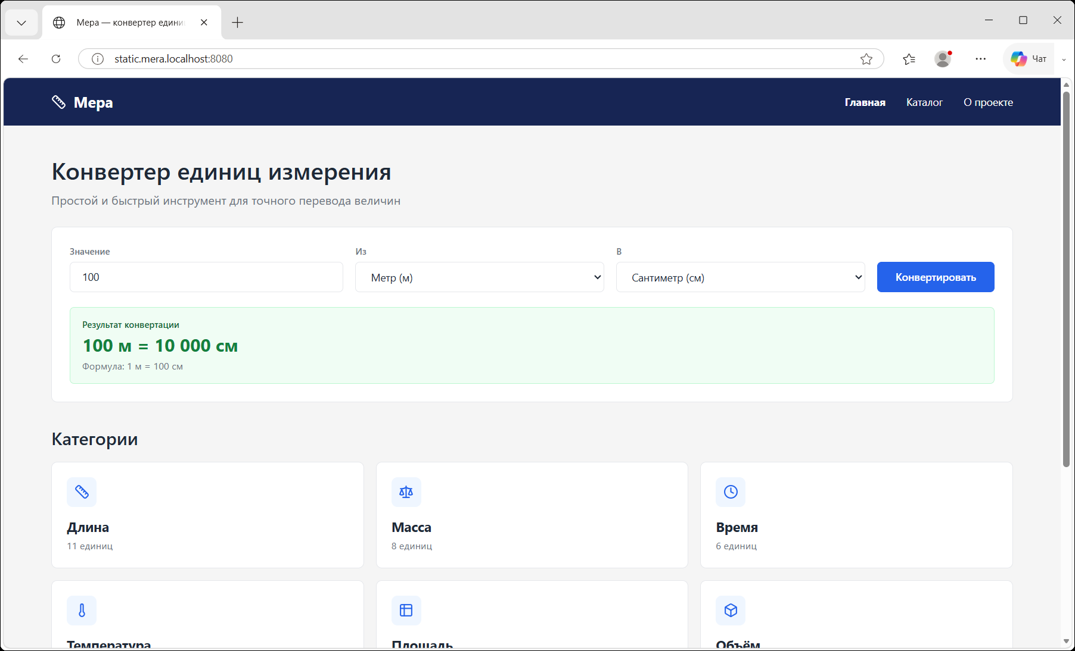
Рисунок 1 – Главная страница, Desktop
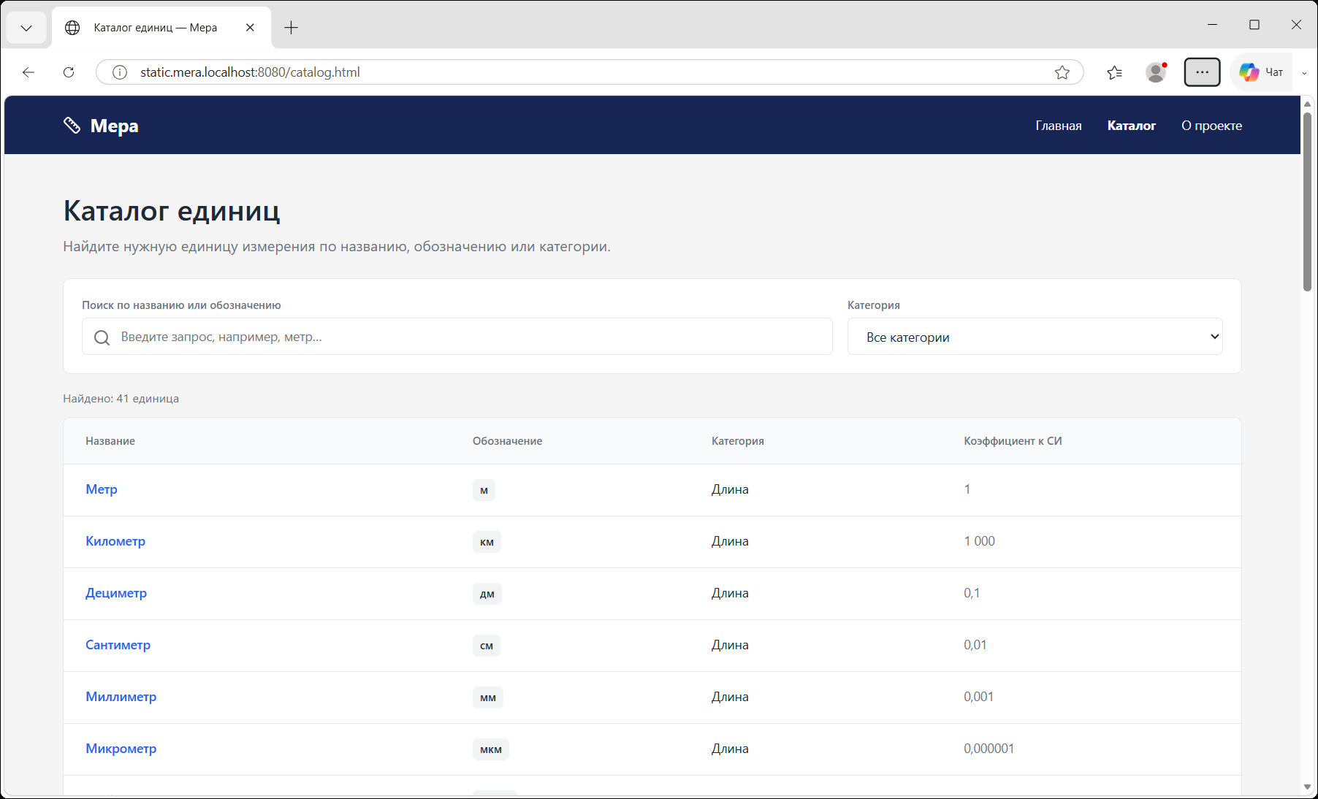
Рисунок 2 – Каталог, Desktop
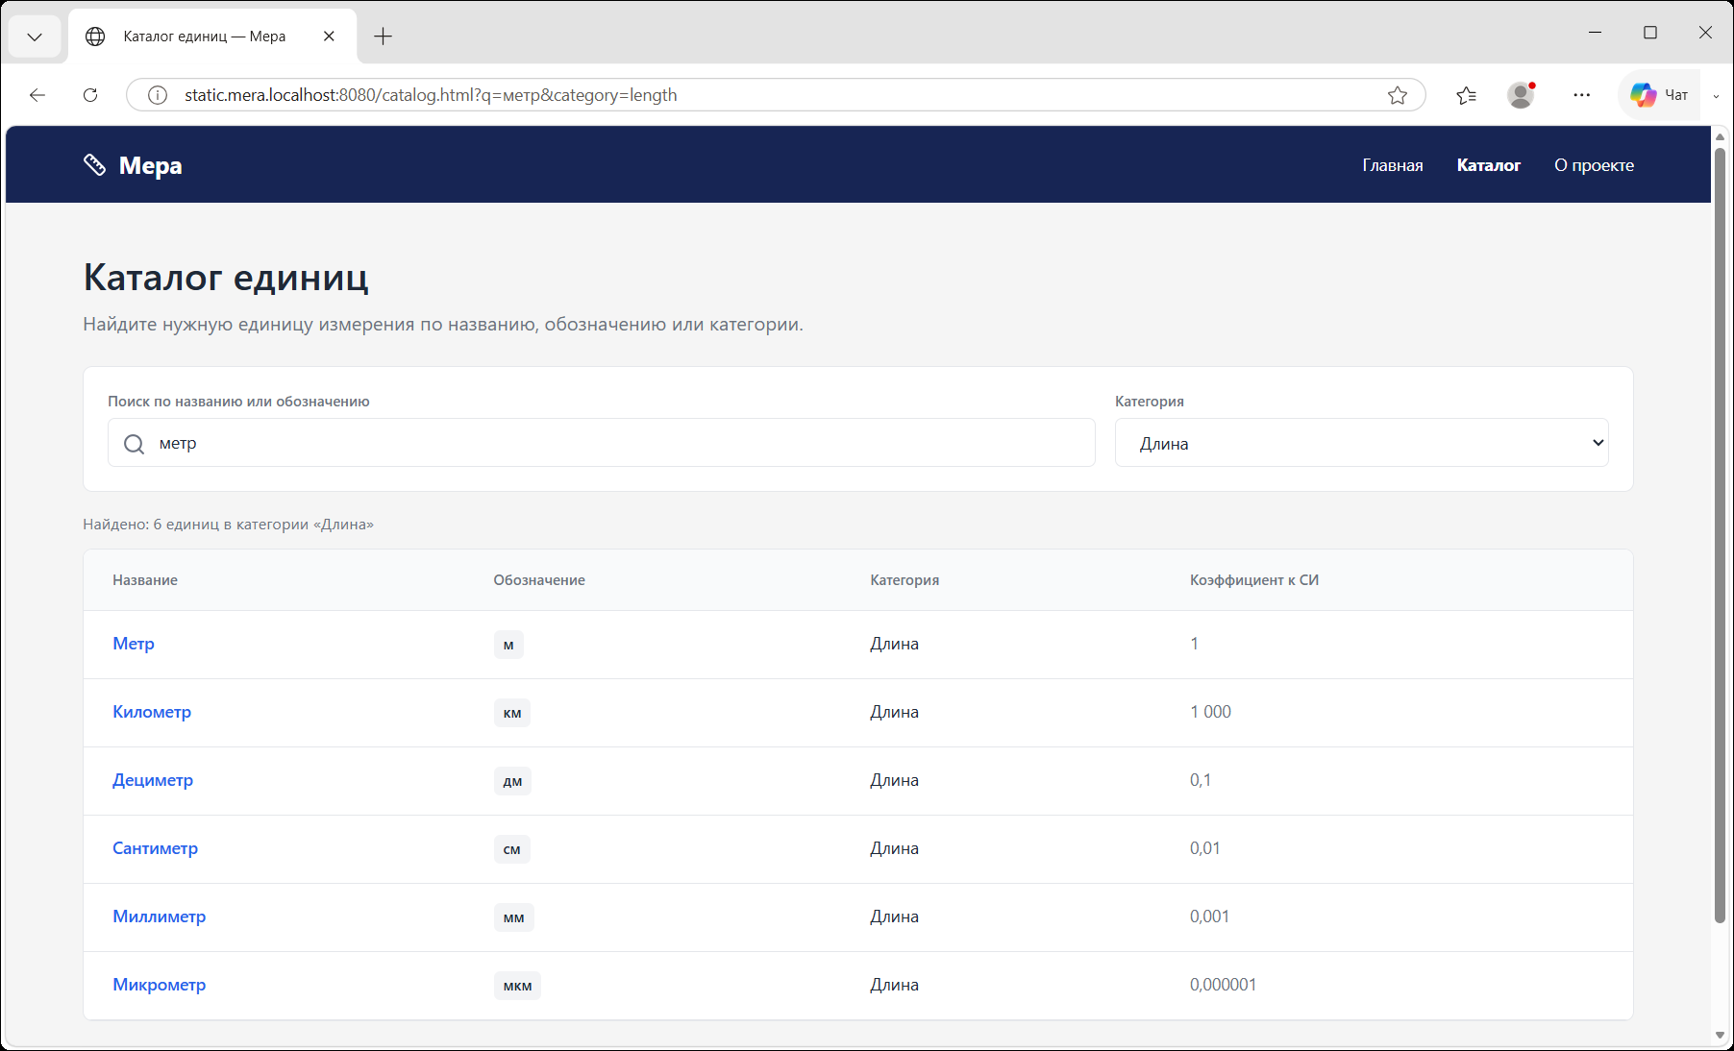
Рисунок 3 – Поиск «метр» и фильтр «Длина»
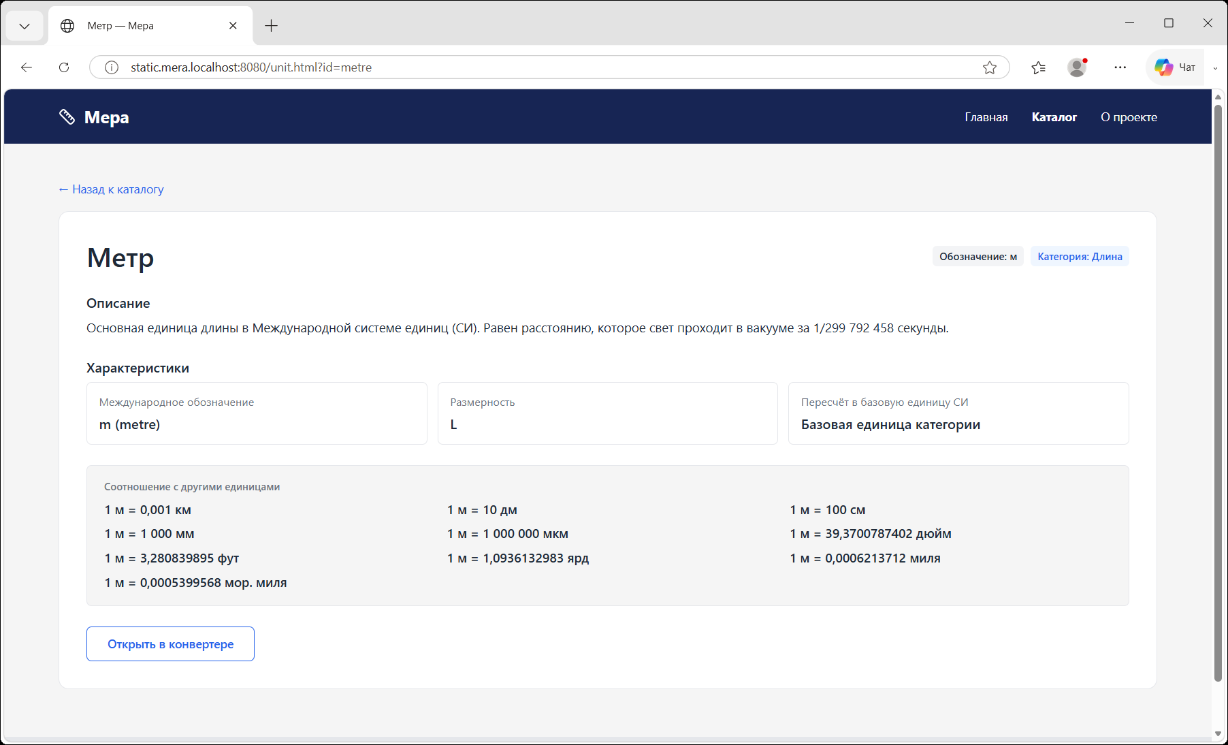
Рисунок 4 – Карточка единицы «Метр»
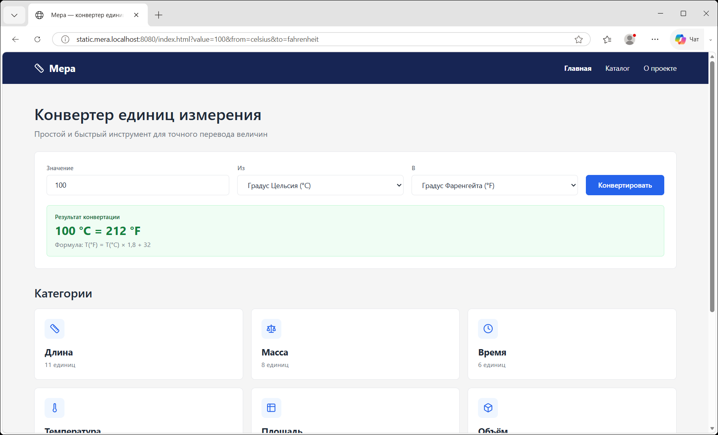
Рисунок 5 – Конвертация температуры 100 °C → °F
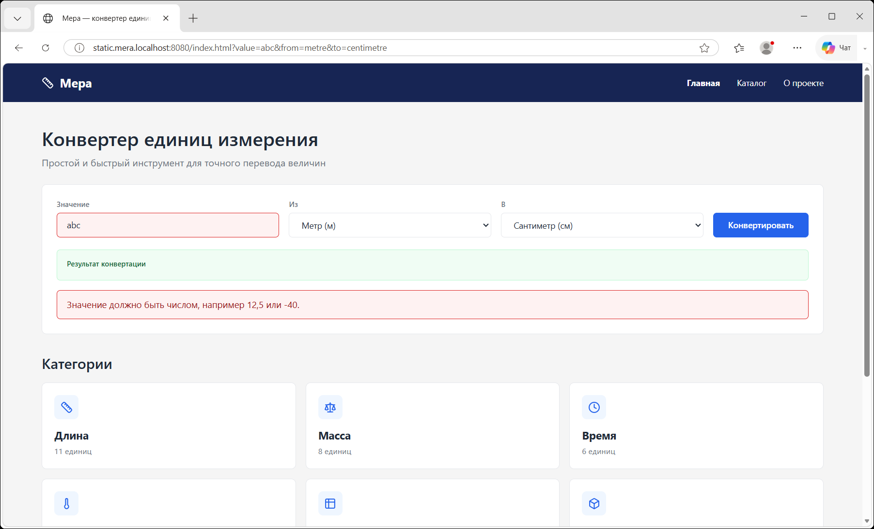
Рисунок 6 – Ошибка ввода в конвертере
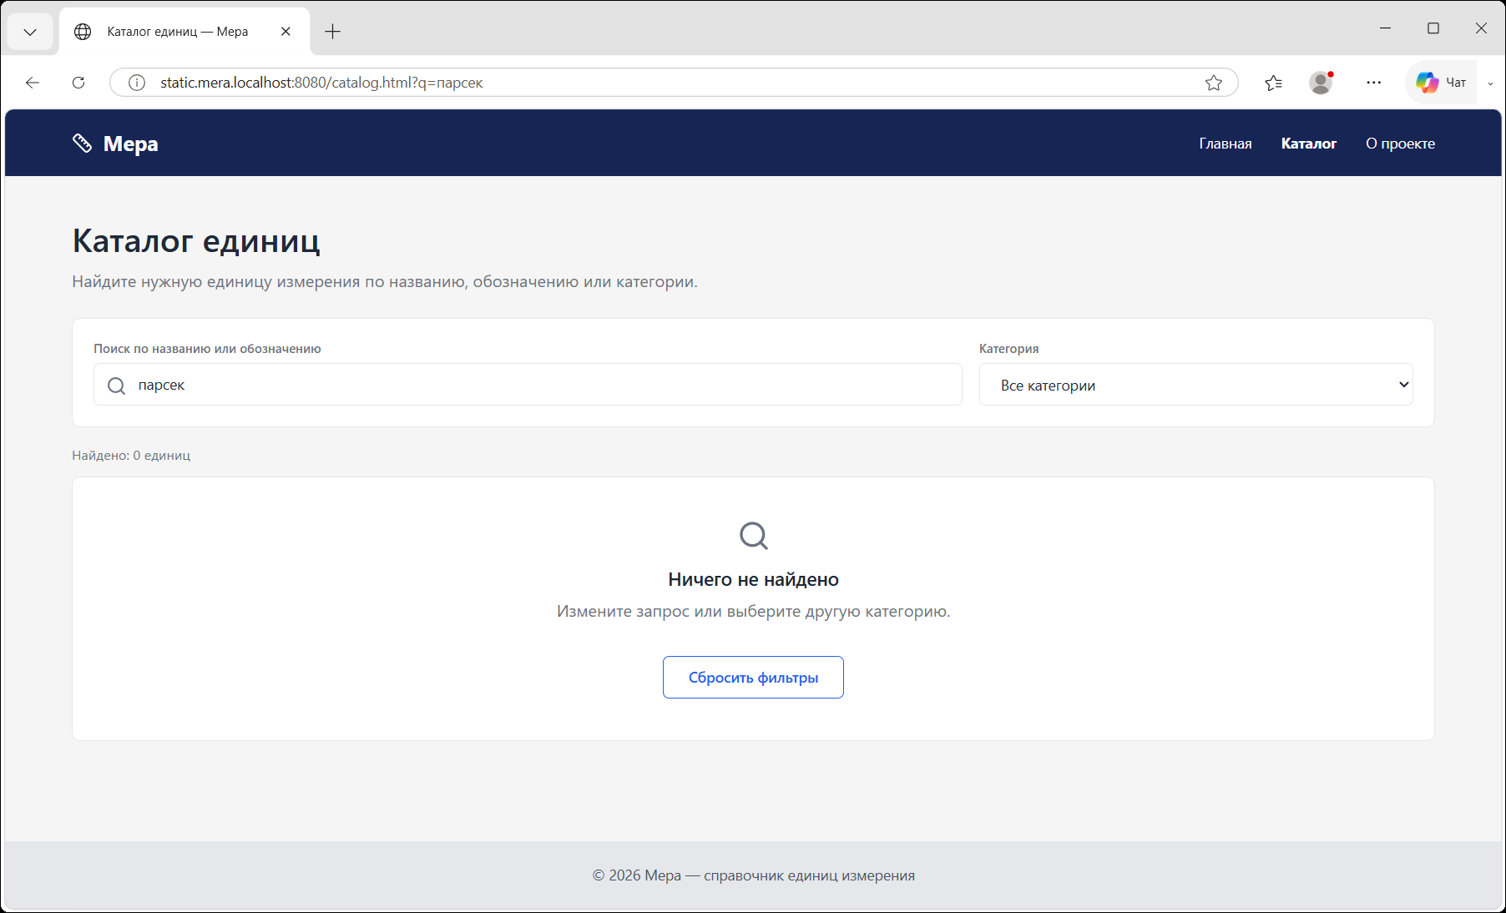
Рисунок 7 – Пустой результат поиска
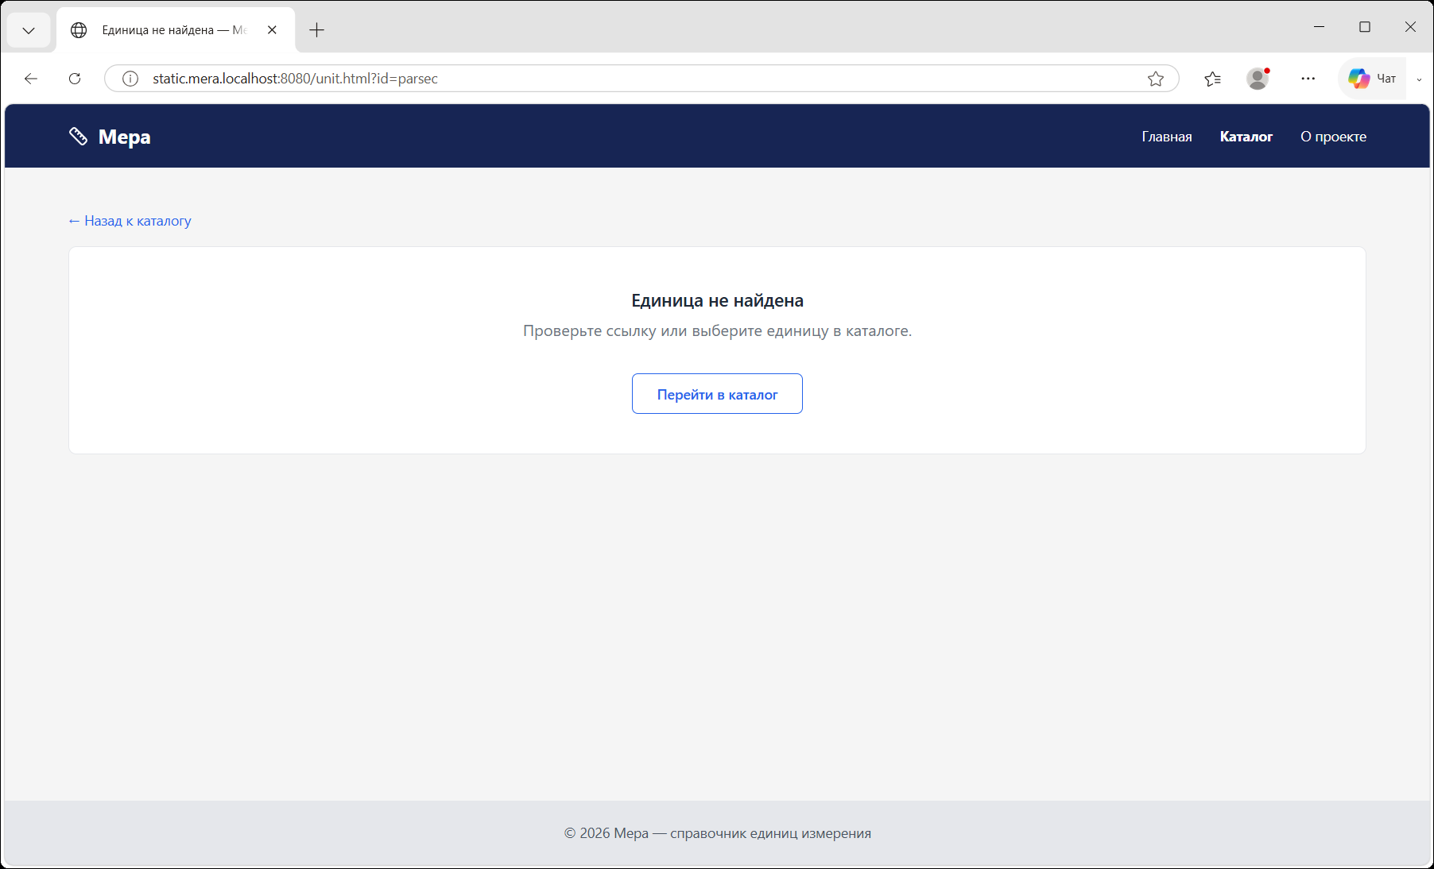
Рисунок 8 – Неизвестная единица
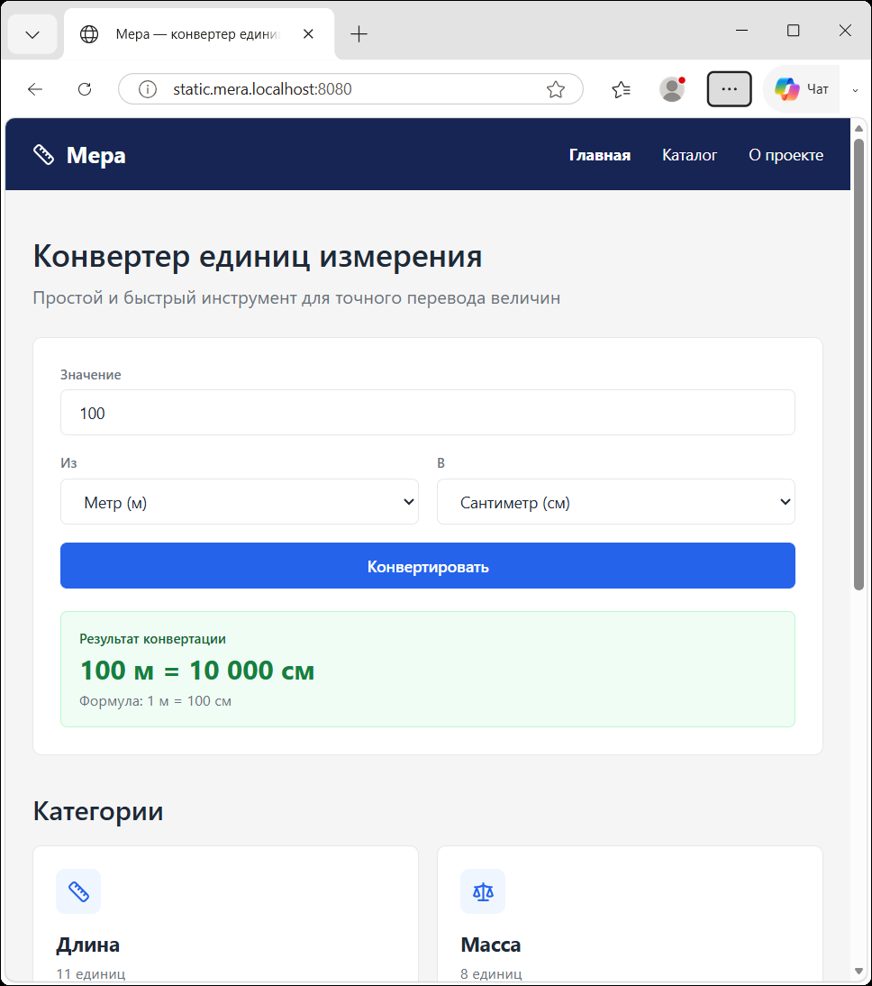
Рисунок 9 – Главная страница, Tablet (768 px)
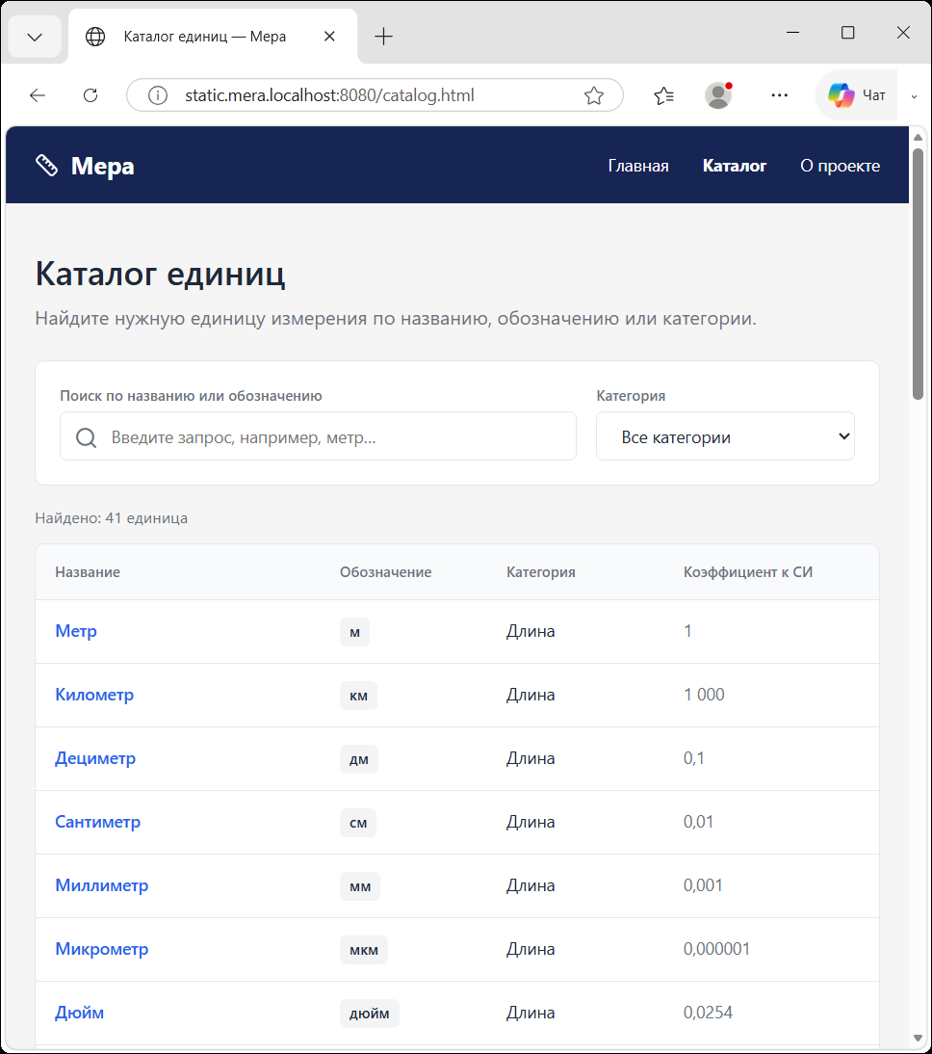
Рисунок 10 – Каталог, Tablet
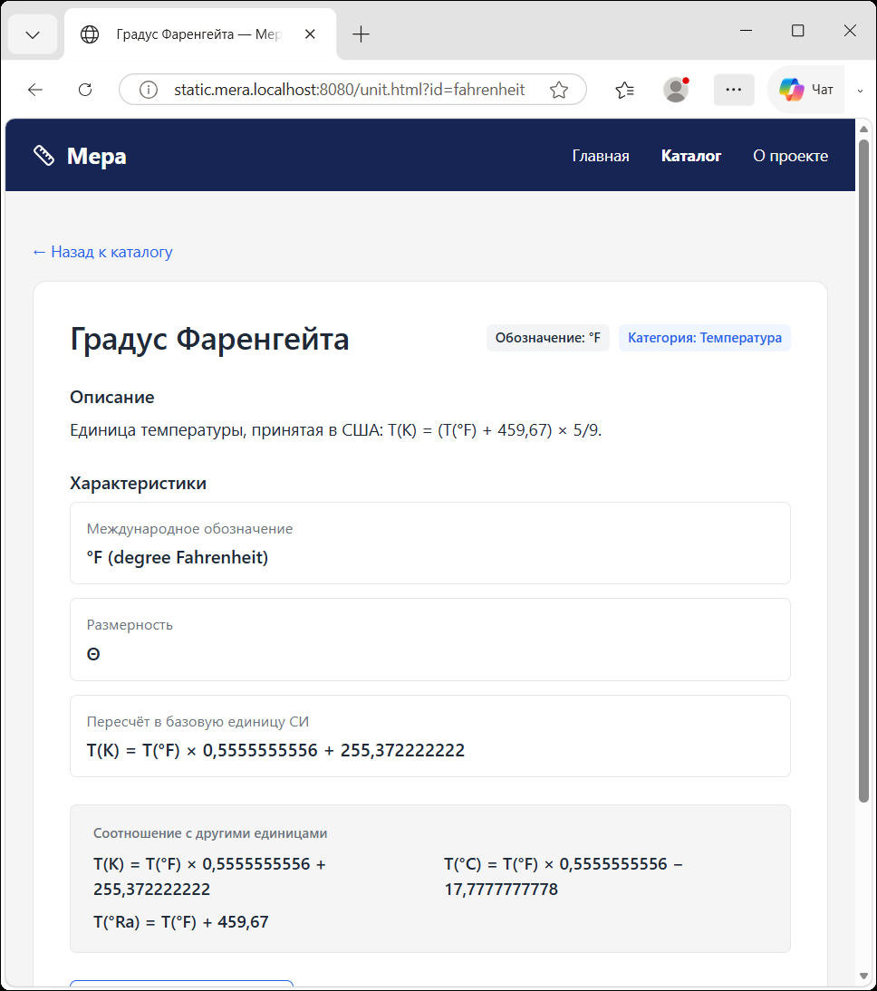
Рисунок 11 – Карточка «Градус Фаренгейта», Tablet
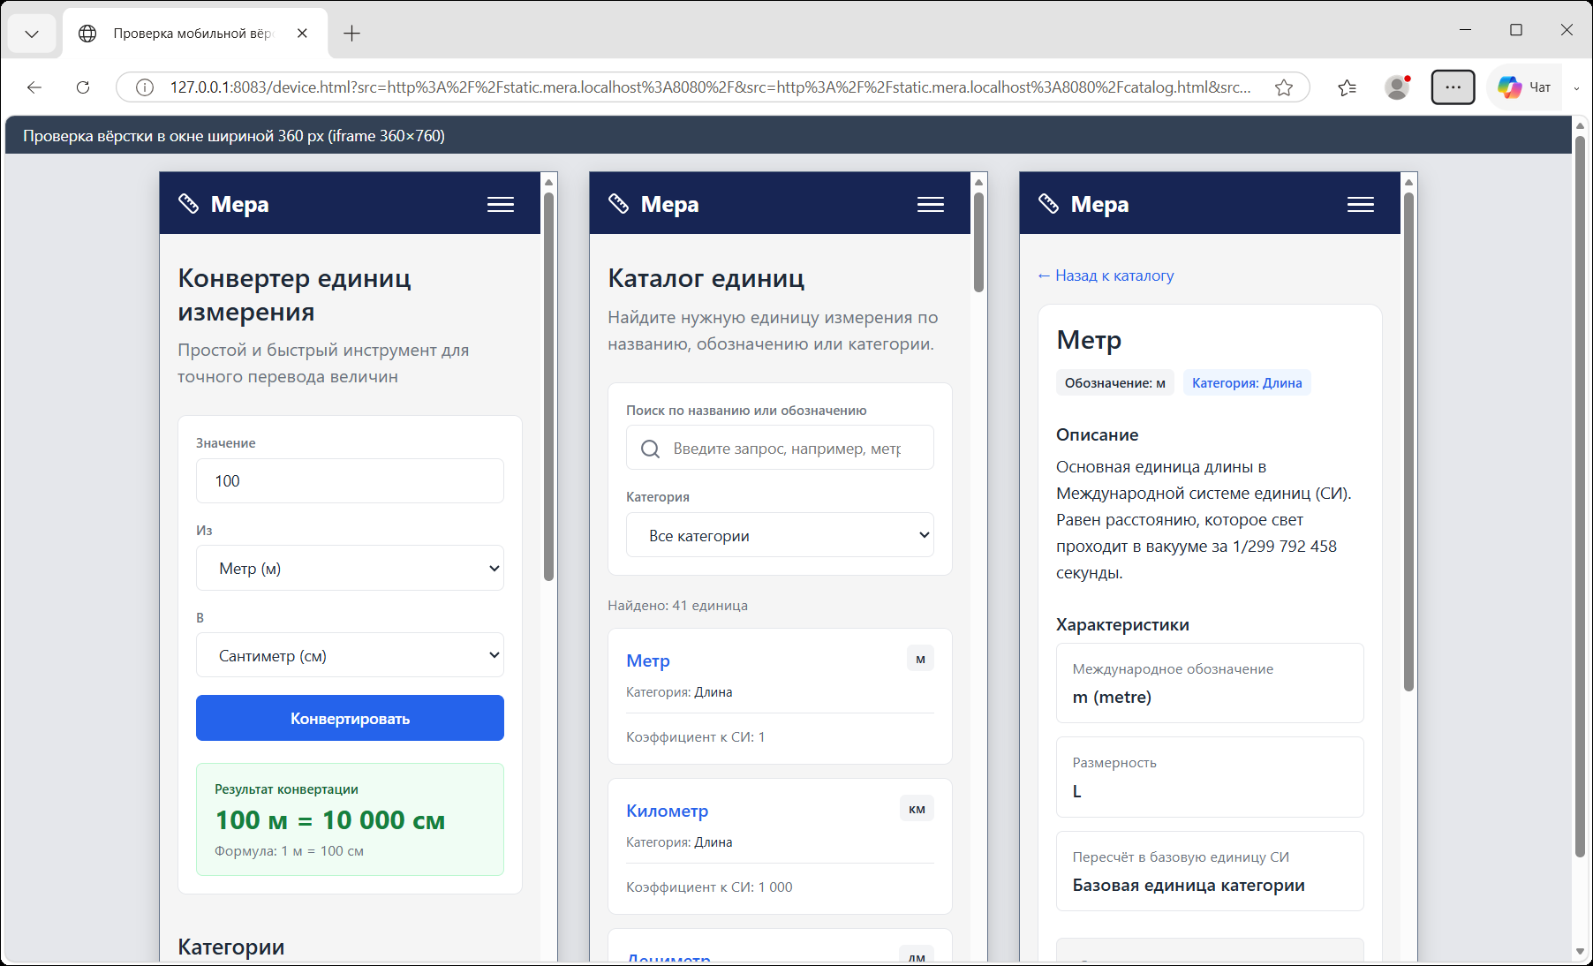
Рисунок 12 – Главная, каталог и карточка единицы при ширине 360 px

ЗАКЛЮЧЕНИЕ
Выполнена адаптивная вёрстка трёх страниц сайта «Мера» по макету Figma. Общие стили и сценарий подключаются ко всем страницам, данные формируются из единого файла. Реализованы конвертер с проверкой ввода, поиск и фильтр каталога, карточки единиц с формулами пересчёта и мобильное меню; проверено отображение при ширине 1440, 768 и 360 px.

СПИСОК ИСПОЛЬЗОВАННЫХ ИСТОЧНИКОВ
1. Лабораторные работы по дисциплине «Веб-программирование»: комплексное проектирование и разработка веб-сайта [Электронный ресурс]. – Файл «материалы/Лабораторные_работы_Веб-программирование.pdf» репозитория проекта.
2. Методика рейтингового контроля по дисциплине «Основы web-технологий». 4 семестр 2026/2027 учебного года. Направление 09.03.04 «Программная инженерия», группа ПИН-252т / преподаватель Е. О. Викулов [Электронный ресурс]. – Омск : ОмГТУ, 2026.
3. Темы проектов по дисциплине «Основы web-технологий». Тема 12 «Справочник единиц измерения» [Электронный ресурс]. – Файл «материалы/temy.docx» репозитория проекта.
4. MDN Web Docs. Использование медиазапросов [Электронный ресурс] – URL: https://developer.mozilla.org/ru/docs/Web/CSS/CSS_media_queries/Using_media_queries (дата обращения: 14.10.2026).
5. MDN Web Docs. CSS Grid Layout [Электронный ресурс] – URL: https://developer.mozilla.org/ru/docs/Web/CSS/CSS_grid_layout (дата обращения: 14.10.2026).
6. Проект «Мера». Исходный код [Электронный ресурс] – URL: https://github.com/Anatoly-Sobolev/web (дата обращения: 14.10.2026).
7. Проект Figma «Мера — справочник единиц измерения» [Электронный ресурс] – URL: https://www.figma.com/design/sCt5ju49i6680hCjosaYHh/ (дата обращения: 14.10.2026).

